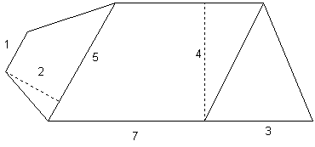
Mathématiques 8 – Aire et Volume de formes complexes
- Marie cherche à calculer l'aire de son jardin qui a la forme suivante :

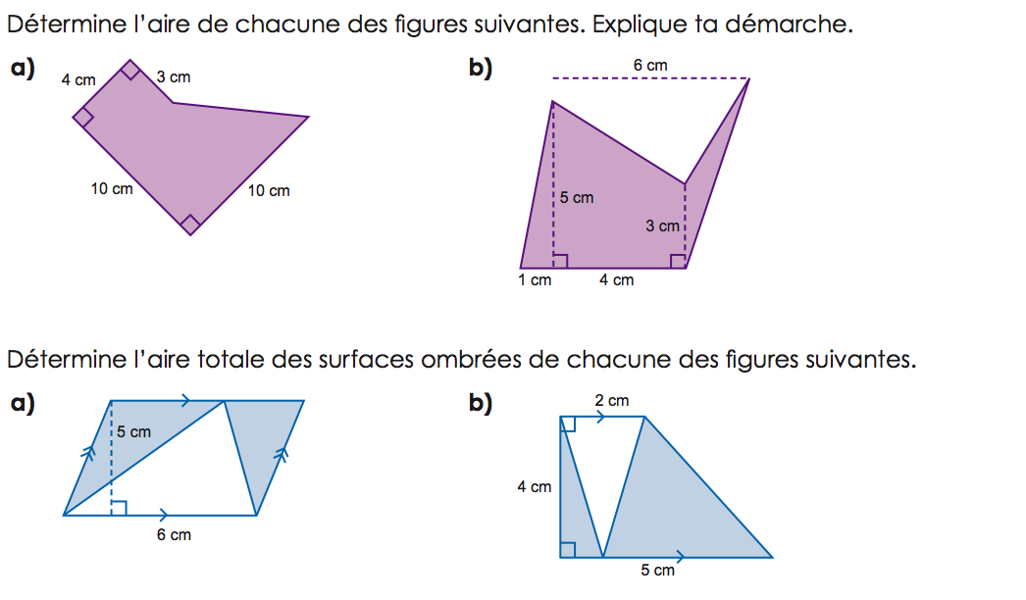
2.
3.

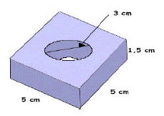
- David doit couvrir plusieurs objets avec de la peinture. Quelles sont les étapes à suivre pour calculer la surface à couvrir de l'objet ci-dessous et pour arrondir les réponses au centième près.

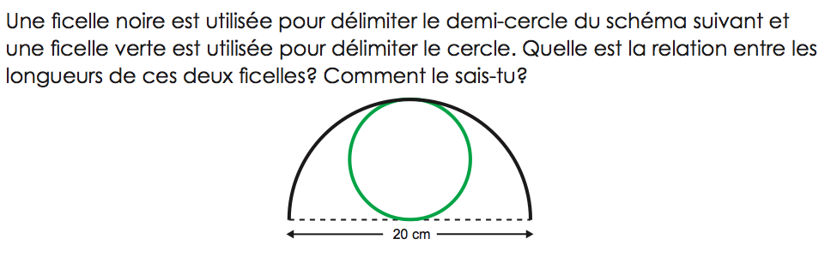
5.

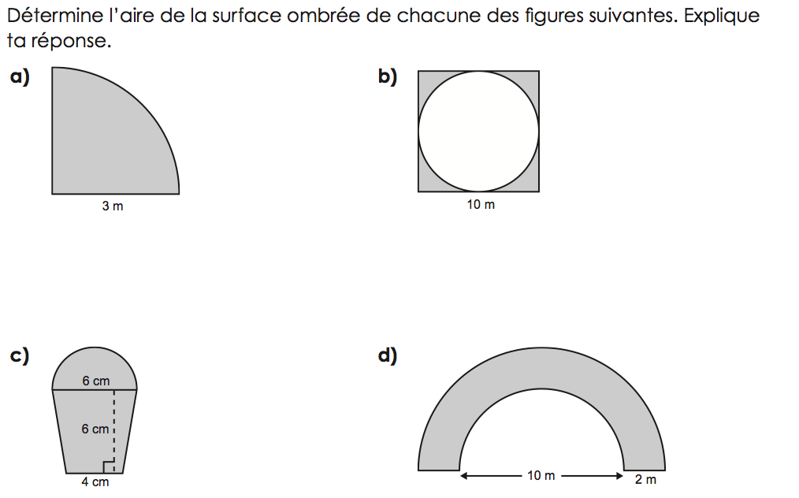
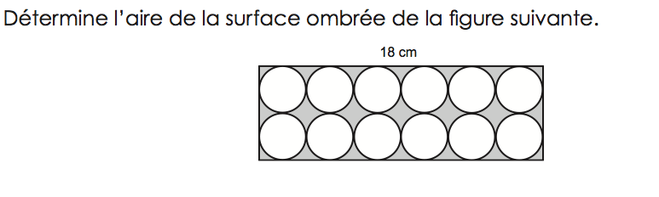
7.
6.

